Заявка на участие в конкурсе и формировании рейтинга региональных отделений молодежной общероссийской общественной организации «Российские Студенческие Отряды» по итогам 2016-2017 годов   
от Архангельского регионального отделения молодежной общероссийской общественной организации «Российские Студенческие Отряды»

1. Численность членов Российских Студенческих Отрядов АО в соответствии   
   с объемом уплаченных членских взносов (Приложение №1).

Общая численность: 40 отрядов, 1012 человек, в том числе:

|  |  |  |  |
| --- | --- | --- | --- |
| № | Направление деятельности | Количество отрядов | Количество человек |
| 1. | Студенческие строительные отряды | 20 | 351 |
| 2. | Студенческие педагогические отряды | 7 | 151 |
| 3. | Студенческие отряды проводников | 4 | 64 |
| 4. | Студенческие сервисные отряды | 2 | 35 |
| 5. | Студенческие медицинские отряды | 1 | 43 |
| 6. | Студенческие сельскохозяйственные отряды | 2 | 34 |
| 7. | Студенческие военно-патриотические отряды | 2 | 67 |
| 8. | Студенческие профильные отряды (отряды электросетевого комплекса, нефтяные) | 1 | 77 |
| 9. | Спасательные отряды | 1 | 190 |
| **ИТОГО:** | | 40 | 1012 |

1. На момент формирования ежегодного отчета **количество членов Российских Студенческих Отрядов АО в соответствии с объемом уплаченных членских взносов** **(30 360, 00 руб.) составляет 1012 человек.** По данным Министерства образования и науки Архангельской области (Приложение №2) общая численность студентов очной формы обучения по программам высшего и среднего специального образования в государственных, муниципальных и частных образовательных организациях, включая филиалы (исключения – учебные заведения специальных ведомств, проводящих обучение на казарменном положении), составила 26500 человек. Итого П2 будет равен:

*П2* = = 0,0382

Объем заработанных средств всеми бойцами Российских Студенческих Отрядов АО за 2017 год:

|  |  |  |
| --- | --- | --- |
| № | Направление деятельности | Заработная плата, руб. |
| 1. | Студенческие строительные отряды | 10 906 776,00 |
| 2. | Студенческие педагогические отряды | 822 782,00 |
| 3. | Студенческие отряды проводников | 3 244 266,86 |
| 4. | Студенческие сервисные отряды | 236 640,00 |
| 5. | Студенческие медицинские отряды | 195 331,00 |
| 6. | Студенческие сельскохозяйственные отряды | 483 690,00 |
| 7. | Студенческие профильные отряды (отряды электросетевого комплекса, нефтяные) | 2 111 879,40 |
| **СУММА:** | | 18 001 365,26 |

1. Организация Всероссийских и межрегиональных мероприятий и проектов (слеты, школы, фестивали, турниры и прочие).

Российские Студенческие Отряды АО в период с 15 октября 2016 года   
по 15 октября 2017 года организовал:

1. Олимпиаду студенческих отрядов «Старт» Северо-Западного федерального округа (26 – 28 октября 2016 года). В мероприятии приняли участие   
   163 человека, в течение 3 – х дней;
2. Окружной слет молодежных трудовых и студенческих отрядов Северо-Западного федерального округа (27 – 28 октября 2016 года). В мероприятии приняли участие 186 человек в течение 2 – х дней;
3. Окружную школу подготовки руководителей штабов студенческих отрядов образовательных организаций Северо-Западного федерального округа   
   (28 апреля – 30 апреля 2017 года). В мероприятии приняли участие 127 человек   
   в течение 3 – х дней;
4. Молодежную патриотическую акцию «Полярный десант»   
   (11 – 19 февраля 2017 года). В акции приняли участие бойцы студенческих отрядов   
   из Архангельской, Вологодской областей, г. Санкт – Петербурга. В мероприятии приняли участие 60 человек в течение 9-и дней;
5. Олимпиаду студенческих отрядов «Старт» Северо-Западного федерального округа (29 сентября – 1 октября 2017 года). В мероприятии приняли участие 88 человек в течении 3 – х дней.

*П4* = (163 *3) + (186*2) + (127 * 3) + (60 * 9) + (88*3) = 2046 *человека*

1. Организация всероссийских, окружных и межрегиональных трудовых проектов (стройки, педагогические лагеря, путинные, отряды проводников и других профильных отрядов).

Российскими Студенческими Отрядами АО в 2017 году было организовано   
4 трудовых проекта:

1. Окружной сводный студенческий отряд «Гандвик» (27 июля –   
   28 сентября 2017 года, 64 дня). В отряд выехали 14 бойцов студенческих отрядов из Архангельской, Новгородской, Калининградской областей, Республик Карелия, Коми и города Санкт-Петербурга;
2. Всероссийский студенческий медицинский отряд «Коллеги» (10 июля –   
   21 августа 2017 года, 43 дня). В трудовом проекте приняли участие 30 бойцов студенческих отрядов из 10 регионов страны;
3. Сводный студенческий строительный отряд «Рокот», в котором принял участие 14 человек. Работа сводного студенческий строительный отряд «Рокот» длился 29 дней (06 февраля – 06 марта 2017 года).
4. Студенческая стройка «Поморье» (03 июля – 27 августа 2017 года,   
   56 дней). В студенческой стройке приняли участие 65 бойцов из Архангельской области, г. Санкт-Петербург и Алтайского края.

*П5* = ((14-4)* 64 + (30 – 11)* 43 + (14 – 11)* 29+(65-27)*56)) = 3672 *человек*

1. Участие бойцов студенческих отрядов Российских Студенческих Отрядов АО во всероссийских и межрегиональных мероприятиях и проектах.

|  |  |  |
| --- | --- | --- |
| № | Название мероприятия или проекта | Количество участников, чел. |
| 1. | Всероссийская студенческая стройка «Мирный атом» | 16 |
| 2. | Межрегиональная студенческая стройка «Калининград» | 21 |
| 3. | Межрегиональная студенческая стройка «Сампо» | 26 |
| 4. | Межрегиональный молодежный проект «ЗССО ДРУЖБА» | 11 |
| 5. | Всероссийская студенческая стройка «Север» | 8 |
| 6. | Всероссийская студенческая стройка «Космодром Восточный» | 7 |
| 7. | Всероссийский студенческий медицинский отряд «Коллеги» | 11 |
| 8. | Окружной сводный студенческий отряд «Гандвик» | 4 |
| 9. | Межрегиональная студенческая стройка «Санкт-Петербург» | 23 |
| 10. | Сводный студенческий строительный отряд «Рокот» | 11 |
| 11. | Всероссийский сводный студенческий сервисный отряд «Ялта» | 15 |
| 12. | Всероссийский студенческий педагогический отряд «ПАРМА» | 1 |
| 13. | Окружной студенческий педагогический отряд «Вече» | 2 |
| 14. | Всероссийский студенческий педагогический отряд «Дельфин.ru» | 6 |
| 15. | Молодежная патриотическая акция «Полярный десант» | 51 |
| 16. | Молодежная патриотическая акция «Невский десант» | 5 |
| 17. | Межрегиональная патриотическая акция «Снежный десант» | 2 |
| 18. | Окружная школа подготовки руководителей штабов студенческих отрядов образовательных организаций Северо-Западного федерального округа | 64 |
| 19. | Окружная Олимпиада студенческих отрядов «Старт» Северо-Западного федерального округа 2016 года | 64 |
| 20. | Окружной слет молодежных трудовых и студенческих отрядов Северо-Западного федерального округа  2016 года | 22 |
| 21. | 40-й фестиваль песни «Знаменка» | 1 |
| 22. | IV конкурс на звание «Лучший командир и лучший комиссар молодежных трудовых и студенческих отрядов Северо-Западного федерального округа» | 3 |
| 23. | Всероссийская акция  «День ударного труда» | 118 |
| 24. | II Всероссийский слет студенческих строительных отрядов атомной отрасли | 2 |
| 25. | Фотокросс «В объективе РСО» | 5 |
| 26. | III Школа командиров студенческих отрядов атомной отрасли | 2 |
| 27. | Всероссийский слет студенческих отрядов, посвященный окончанию 57-го трудового семестра | 28 |
| 28. | Всероссийская акция  «Бессмертный полк» | 30 |
| 29. | Всероссийская акция «Свеча памяти» | 20 |
| 30. | Всероссийская школа подготовки командных составов Всероссийских трудовых проектов | 3 |
| 31. | Всероссийская школа инструкторов студенческих поездных бригад | 1 |
| 32. | Окружная Олимпиада студенческих отрядов «Старт» Северо-Западного федерального округа 2017 года | 64 |
| 33. | IV Всероссийский форум студенческих педагогических отрядов Российских студенческих отрядов | 2 |
| 34. | II Всероссийская школа студенческих педагогических отрядов | 1 |
| 35. | Слет студенческих отрядов Северо-Западного федерального округа  2017 года | 23 |
| **ИТОГО:** | | 673 |

1. Победители студенческих отрядов Российских Студенческих Отрядов АО во Всероссийских проектах и конкурсах.
2. Архангельское региональное отделение заняли 2 место на Всероссийском творческом фестивале в рамках Всероссийского слета студенческих отрядов, посвященного окончанию 57-го трудового семестра в номинации «Видео».

*П7* = 4 – 2 = 2

1. Охват представителей Российских Студенческих Отрядов АО, принявших участие в Окружных школах.

На территории Архангельской области, в котором действует Российские Студенческие Отряды АО, находятся 2 государственных образовательных организации высшего образования (без филиалов):

1. Федеральное государственное бюджетное образовательное учреждение высшего образования «Северный государственный медицинский университет»   
   Министерства здравоохранения Российской Федерации;
2. Федеральное государственное автономное образовательное учреждение высшего образования «Северный (Арктический) федеральный университет имени М. В. Ломоносова».

В Окружной школе от Российских Студенческих Отрядов АО приняли представители от 2 государственных образовательных организаций высшего образования (без филиалов).

Итого П8 будет равен:

*П8* = = 1

1. Количество упоминаний в СМИ о прошедших творческих, добровольческих и патриотических мероприятиях Российских Студенческих Отрядах АО.

|  |  |  |
| --- | --- | --- |
| **№** | **Название мероприятия** | **Ссылка на упоминание в СМИ** |
| 1 | «Школа вожатого» при ДСПО «Опора» | Сайт штаба молодежных трудовых отрядов Архангельской области: <http://xn--29-6kce7f9a.xn--p1ai/index.php/about/novosti/444-shkola-vozhatogo-raspakhnula-dveri-dlya-arkhangelskikh-studentov> |
| Сайт САФУ имени М.В. Ломоносова: <http://narfu.ru/life/news/studentlife/sso/259622/> |
| 2 | Слет студенческих отрядов СГМУ | Сайт штаба молодежных трудовых отрядов Архангельской области: <http://xn--29-6kce7f9a.xn--p1ai/index.php/about/novosti/445-v-sgmu-projdet-vstrecha-pokolenij-uchastnikov-dvizheniya-studencheskikh-otryadov> |
| Сайт информационного агентства «ДвинаИнформ»: <http://www.dvinainform.ru/society/2016/10/13/46500.html> |
| Электронные новости «Безформата.ru» <http://arhangelsk.bezformata.ru/listnews/sgmu-projdet-vstrecha-pokolenij/51310767/> |
| Сайт Правительства Архангельской области <http://dvinanews.ru/-4mk0h76s> |
| Сайт СГМУ: <https://www.nsmu.ru/news/index.php?ID=39059> |
| Сайт информационного агентства ДвинаИнформ: <http://www.dvinainform.ru/society/2016/10/17/46582.html> |
| Новостной портал HOTnews: <http://expert17.ru/news-by-region/arhangelskaya-oblast/455919-proshel-slet-studotryadov-sgmu-posvyaschennyy-50-letiyu-studotryadov-arhangelskoy-oblasti.html> |
| Сетевое издание «Правда Севера»: <http://pravdasevera.ru/society/-zggw63rb> |
| Электронные новости «Безформата.ru»: <http://arhangelsk.bezformata.ru/listnews/uchastnikov-dvizheniya-studencheskih-otryadov/51407452/> |
| 3 | Олимпиада студенческих отрядов «Старт» СЗФО  2016 года | Сайт штаба молодежных трудовых отрядов Архангельской области: <http://xn--29-6kce7f9a.xn--p1ai/index.php/about/novosti/446-studencheskie-otryady-vyshli-na-start> |
| Сайт САФУ имени М.В. Ломоносова: <http://narfu.ru/life/news/studentlife/?ELEMENT_ID=275161> |
| Сайт Правительства Архангельской области: <http://dvinanews.ru/-prwmu3tf> |
| «Северный семестр» Газета Коми регионального отделения «Российских Студенческих Отрядов» <https://www.ugtu.net/sites/default/files/newspaper/no_5_2016.pdf> |
| Информационное агентство Мангазея: <https://www.mngz.ru/russia-world-sensation/2348913-studencheskie-otryady-na-start.html> |
| Сайт Архангельского телевидения: <http://www.atkmedia.ru/?news_show&id=2259> |
| Молодежная газета Arctic vector: <http://arcticvector.narfu.ru/article/generation-now/stroysya-v-ryad-stroyotryad/> |
| Сайт Правительства Архангельской области: <http://dvinanews.ru/m#/-pbz9regd> |
| Информационное агентство «Архангельские известия»: <http://www.izvestia29.ru/politics/2016/10/27/24222.html> |
| Beta Спутник: <https://news.sputnik.ru/politika/b27fdc9f21dad85970b0db44060d900a18730dc4> |
| Информационное агентство «Регион29»: <https://region29.ru/2016/10/26/5810837b2817ca544a00834d.html> |
| 4 | Слет студенческих отрядов СЗФО  2016 года | Сайт САФУ имени М.В. Ломоносова: <http://narfu.ru/life/news/studentlife/sso/274637/> |
| Сайт Архангельского телевидения: <http://www.atkmedia.ru/?news_show&id=2263> |
| Информационное агентство message.ru: <http://inklgd.com/obrazovanie-2/39997> |
| 5 | Закрытие третьего трудового семестра студенческих отрядов Архангельской области 2016 года | Новостной портал «kultura29»: <http://kultura29.ru/novosti-v-arhangelske/21152-studencheskie-otrjady.html> |
| Сайт города Архангельск: <http://www.arhcity.ru/?page=0/40007> |
| Сетевое издание «Правда Севера»: <http://pravdasevera.ru/-fdxvby6p> |
| Сетевое издание «Правда Севера»: <http://pravdasevera.ru/society/-23ro1gtw> |
| Сайт СГМУ: <https://www.nsmu.ru/news/index.php?ID=39545> |
| Новостной региональный портал «jjew.ru»: <http://arhangelsk.jjew.ru/news/v_sgmu_proshli_pamyatnie_meropriyatiya_v_chest_50_/1492939/> |
| Сетевое издание «29.ru»: <http://29.ru/text/newsline/224354671771648.html> |
| Сайт Правительства Архангельской области: <http://dvinanews.ru/-txazzbr8> |
| Сайт ГТРК «Поморье»: <http://www.pomorie.ru/news/v-arhangelske-podveli-itogi-tretego-trudovogo-seme> |
| Издательский дом «Двина»: <http://dvina29.ru/all-materials/item/12152-eto-studenty-oni-vse-mogut> |
| Сайт МООО «РСО»: <http://shtabso.ru/1431.html> |
| Сайт Санкт-Петербургского политехнического университета Петра Великого: <http://www.spbstu.ru/media/student_news/student_associations/the-forum-of-student-teams-szfo-/> |
| Электронные новости «Arhregion.ru»: <https://arhregion.ru/news/7257> |
| Новостной портал «kultura29»: <http://kultura29.ru/novosti-v-arhangelske/21142-v-arkhangelske-otkrylas.html> |
| Сайт Архангельского телевидения: <http://www.atkmedia.ru/?news_show&id=2248> |
| Сайт Архангельского телевидения: <http://www.atkmedia.ru/?news_show&id=2266> |
| Издательский дом «Двина»: <http://dvina29.ru/all-materials/item/12052-nadenem-ku> |
| 6 | «Неделя бойца» студенческих отрядов САФУ | Сайт САФУ имени М.В. Ломоносова: <http://narfu.ru/life/news/studentlife/sso/279318/> |
| 7 | Выездные школы-семинары | Сайт штаба молодежных трудовых отрядов Архангельской области: <http://xn--29-6kce7f9a.xn--p1ai/index.php/about/novosti/450-studencheskie-otryady-arkhangelskoj-oblasti-proveli-produktivnye-vykhodnye> |
| Сетевое издание «News29.ru»: <http://www.news29.ru/novosti/free-pr/Studencheskie_otrjady_Arhangelskoj_oblasti_proveli_produktivnye_vyhodnye/59373/> |
| Сайт САФУ имени М.В. Ломоносова: <http://narfu.ru/life/news/studentlife/sso/280546/> |
| Сайт САФУ имени М.В. Ломоносова: <http://narfu.ru/life/news/studentlife/sso/280547/> |
| 8 | Конкурс красоты и творчества «Мисс и Мистер РСО29» | Сайт штаба молодежных трудовых отрядов Архангельской области: <http://xn--29-6kce7f9a.xn--p1ai/index.php/about/novosti/451-samye-yarkie-predstaviteli-studencheskikh-otryadov-vstretyatsya-v-finale-konkursa-miss-i-mister-rso29> |
| Сайт штаба молодежных трудовых отрядов Архангельской области: <http://xn--29-6kce7f9a.xn--p1ai/index.php/about/novosti/452-stali-izvestno-imena-obladatelej-titulov-miss-i-mister-rso29-2016> |
| Сетевое издание «News29.ru»: <http://www.news29.ru/novosti/obschestvo/Strojotrjady_Arhangelskoj_oblasti_vybrali_Miss_i_Mistera_/59844> |
| 9 | Сводный студенческий строительный отряд «Рокот»: | Сайт штаба молодежных трудовых отрядов Архангельской области: <http://xn--29-6kce7f9a.xn--p1ai/index.php/about/novosti/454-v-mirnom-snova-prizemlitsya-rokot> |
| Сайт штаба молодежных трудовых отрядов Архангельской области: <http://xn--29-6kce7f9a.xn--p1ai/index.php/about/novosti/464-v-mirnyj-i-letom-i-zimoj> |
| 10 | Молодёжная патриотическая акция «Полярный десант» | Сайт штаба молодежных трудовых отрядов Архангельской области: <http://xn--29-6kce7f9a.xn--p1ai/index.php/about/novosti/462-v-arkhangelskoj-oblasti-startuet-molodezhnaya-patrioticheskaya-aktsiya-polyarnyj-desant> |
| Районная газета «Устьянский край»: <http://ustkray.ru/news/2017-02-08/2555/> |
| Сетевое издание «29.ru»: <http://29.ru/text/newsline/262391871082496.html?full=3> |
| Информационное агентство «Архангельские известия»: <http://www.izvestia29.ru/education/2017/02/03/25752.html> |
| Информационный сайт «Молодежь Архангельской области»: <http://molod29.ru/news/11> |
| Сайт Правительства Архангельской области: <http://dvinanews.ru/-zvzwry9y> |
| Сайт САФУ имени М.В. Ломоносова: <http://narfu.ru/life/news/studentlife/sso/282966/> |
| Агентство социальной информации: <https://www.asi.org.ru/news/2017/02/06/polyarny/> |
| Информационный сайт «Молодежь Архангельской области»: <http://molod29.ru/news/11> |
| Информационный сайт «Молодежь Архангельской области»: <http://molod29.ru/news/12> |
| Сайт Правительства Архангельской области: <http://dvinanews.ru/-wrtgbdos> |
| Издательский дом «Двина»: <http://dvina29.ru/all-materials/item/13286-studenty-otpravilis-pokoryat-glubinku> |
| Информационное агентство «Мангазея»: <https://www.mngz.ru/russia-world-sensation/2670062-polyarnyy-desant-vysaditsya-v-glubinkah-pomorya.html> |
| Электронные новости «Безформата.ru»: <http://arhangelsk.bezformata.ru/listnews/polyarnij-desant-visaditsya-v-severnoj/54812379/> |
| Информационное агентство «Архангельские известия»: <http://www.izvestia29.ru/education/2017/02/12/25873.html> |
| Сайт САФУ имени М.В. Ломоносова: <http://narfu.ru/life/news/university/283184/> |
| Информационное агентство «ДвинаИнформ»: <http://www.dvinainform.ru/society/2017/02/11/49081.html> |
| Сетевое издание «правда Севера»: <http://pravdasevera.ru/society/-b0hd4kmd> |
| Ежедневное интернет-издание «out of»: <https://outof.ru/soobshchestvo/v-arkhangelskoy-oblasti-startovala-aktsiya-polyarnyy-desant/> |
| Сайт СГМУ: <http://www.nsmu.ru/news/index.php?ID=41045> |
| Сайт ГТРК «Поморье»: <http://www.pomorie.ru/news/dan-start-egegodnoy-akcii-safu---polyarniy-desant-> |
| Сетевое издание «News29.ru»: <http://www.news29.ru/m/tv-box/V_Pomore_vysadilsja_Poljarnyj_desant_/61206> |
| Сайт штаба молодежных трудовых отрядов Архангельской области: <http://xn--29-6kce7f9a.xn--p1ai/index.php/about/novosti/467-otryady-polyarnogo-desanta-vernulis-domoj-2> |
| Информационное агентство «ДвинаИнформ»: <http://dvinainform.ru/society/2017/03/02/49395.html> |
| Информационное агентство «Архангельские известия»: <http://www.izvestia29.ru/education/2017/03/02/26139.html> |
| Сайт штаба молодежных трудовых отрядов Архангельской области: <http://xn--29-6kce7f9a.xn--p1ai/index.php/about/novosti/469-uchastniki-polyarnogo-desanta-podveli-itogi-aktsii> |
| Издательский дом «Двина»: <http://dvina29.ru/all-materials/item/13443-desantirovalis-v-rajon> |
| Информационный сайт «Молодежь Архангельской области»: <http://molod29.ru/news/30> |
| 11 | День РСО | Информационный сайт «Молодежь Архангельской области»: <http://molod29.ru/news/20> |
| Сайт Правительства Архангельской области: <http://dvinanews.ru/-up58pj2y> |
| Информационное агентство «ДвинаИнформ»: <http://www.dvinainform.ru/society/2017/02/18/49212.html> |
| Издательский дом «Двина»: <http://dvina29.ru/all-materials/item/13370-mechta-romantika-i-trud> |
| Сайт САФУ имени М.В. Ломоносова: <http://narfu.ru/life/news/studentlife/sso/283876/> |
| 12 | Весенний выездной лагерь-семинар «Школа молодого бойца педагогических отрядов Архангельской области» | Сайт штаба молодежных трудовых отрядов Архангельской области: <http://xn--29-6kce7f9a.xn--p1ai/index.php/about/novosti/470-pedagogom-byt-tselaya-nauka> |
| 13 | Турнир по стритболу среди молодежных трудовых и студенческих отрядов Архангельской области | Сайт штаба молодежных трудовых отрядов Архангельской области: <http://xn--29-6kce7f9a.xn--p1ai/index.php/about/novosti/472-studencheskie-otryady-arkhangelskoj-oblasti-proveli-turnir-po-stritbolu> |
| 14 | Весенний выездной лагерь-семинар «Школа молодого бойца Штаба Южный» | Сайт штаба молодежных трудовых отрядов Архангельской области: <http://xn--29-6kce7f9a.xn--p1ai/index.php/about/novosti/475-shmb-shtaba-yuzhnyj-proshla-na-ura> |
| 15 | Спартакиада индивидуальных видов спорта студенческих отрядов Архангельской области | Сайт штаба молодежных трудовых отрядов Архангельской области: <http://xn--29-6kce7f9a.xn--p1ai/index.php/about/novosti/474-na-vykhodnykh-v-arkhangelske-proshla-pervaya-spartakiada-individualnykh-vidov-sporta> |
| Информационный сайт «Молодежь Архангельской области»: <http://molod29.ru/news/46> |
| 16 | Школа подготовки руководителей молодежных трудовых и студенческих отрядов Архангельской области | Сайт штаба молодежных трудовых отрядов Архангельской области: <http://xn--29-6kce7f9a.xn--p1ai/index.php/about/novosti/477-v-stolitse-pomorya-startuet-shkola-podgotovki-rukovoditelej-molodezhnykh-trudovykh-i-studencheskikh-otryadov-arkhangelskoj-oblasti> |
| Сайт штаба молодежных трудовых отрядов Архангельской области: <http://xn--29-6kce7f9a.xn--p1ai/index.php/about/novosti/479-v-stolitse-pomorya-obuchat-rukovoditelej-molodezhnykh-trudovykh-i-studencheskikh-otryadov> |
| Информационный сайт «Молодежь Архангельской области»: <http://molod29.ru/news/57> |
| Сайт штаба молодежных трудовых отрядов Архангельской области: <http://xn--29-6kce7f9a.xn--p1ai/index.php/about/novosti/489-zavershenie-regionalnoj-shkoly-podgotovki-rukovoditelej-otryadov> |
| 17 | Фестиваль КВН среди молодежных трудовых и студенческих отрядов Архангельской области | Сайт штаба молодежных трудовых отрядов Архангельской области: <http://xn--29-6kce7f9a.xn--p1ai/index.php/about/novosti/481-my-nachinem-kvn> |
| Информационный сайт «Молодежь Архангельской области»: <http://molod29.ru/news/102> |
| 18 | Школа командного состава САФУ | Сайт штаба молодежных трудовых отрядов Архангельской области: <http://xn--29-6kce7f9a.xn--p1ai/index.php/about/novosti/482-v-arkhangelska-proshla-shkola-komandnogo-sostava-safu-2017> |
| Сайт САФУ имени М.В. Ломоносова: <http://narfu.ru/life/news/studentlife/sso/288706/> |
| Информационный сайт «Молодежь Архангельской области»: <http://molod29.ru/news/99> |
| 19 | Турнир по волейболу среди молодежных трудовых и студенческих отрядов Архангельской области | Сайт штаба молодежных трудовых отрядов Архангельской области: <http://xn--29-6kce7f9a.xn--p1ai/index.php/about/novosti/484-sportivnye-vykhodnye-so-studencheskimi-otryadami> |
| Информационный сайт «Молодежь Архангельской области»: <http://molod29.ru/news/107> |
| 20 | Спектакль «Алые паруса» от добровольного студенческого педагогического отряда «Опора» | Сайт штаба молодежных трудовых отрядов Архангельской области: <http://xn--29-6kce7f9a.xn--p1ai/index.php/about/novosti/486-spektakl-dspo-opora-vnov-sobiraet-polnye-zaly> |
| Информационный сайт «Молодежь Архангельской области»: <http://molod29.ru/news/127> |
| 21 | Окружная школа подготовки руководителей штабов студенческих отрядов образовательных организаций Северо-Западного федерального округа | Сайт штаба молодежных трудовых отрядов Архангельской области: <http://xn--29-6kce7f9a.xn--p1ai/index.php/about/novosti/487-v-arkhangelske-projdet-okruzhnaya-shkola-podgotovki-rukovoditelej-shtabov-studencheskikh-otryadov-obrazovatelnykh-organizatsij-severo-zapadnogo-federalnogo-okruga> |
| Информационное агентство «ДвинаИнформ»: <http://www.dvinainform.ru/society/2017/04/26/50426.html> |
| Информационный сайт «Молодежь Архангельской области»: <http://molod29.ru/news/128> |
| Сайт Правительства Архангельской области: <http://dvinanews.ru/-tjbe3pyj> |
| Электронные новости «Безформата.ru»: <http://arhangelsk.bezformata.ru/listnews/studotryadov-szfo-startuet-v-arhangelske/56860325/> |
| Сайт штаба молодежных трудовых отрядов Архангельской области: <http://xn--29-6kce7f9a.xn--p1ai/index.php/about/novosti/490-vykhodnye-v-rezhime-non-stop> |
| Информационный сайт «Молодежь Архангельской области»: <http://molod29.ru/news/134> |
| Сайт МООО «РСО»: <http://www.shtabso.ru/1562.html> |
| Сайт Правительства Архангельской области: <http://dvinanews.ru/-mxpg2ksw> |
| Электронные новости «Безформата.ru»: <http://arhangelsk.bezformata.ru/listnews/shkola-rukovoditelej-shtabov-studotryadov/56949974/> |
| Сайт САФУ имени М.В. Ломоносова: <http://narfu.ru/life/news/university/290085/> |
| Информационный сайт «Молодежь Архангельской области»: <http://molod29.ru/news/135> |
| Сайт штаба молодежных трудовых отрядов Архангельской области: <http://xn--29-6kce7f9a.xn--p1ai/index.php/about/novosti/491-okruzhnaya-shkola-zavershena> |
| Сайт Правительства Архангельской области: <http://dvinanews.ru/-6080bxa6> |
| Сайт ГТРК «Поморье»: <https://www.youtube.com/watch?v=MrdxYzF4j1s&feature=youtu.be> |
| 22 | Акция «Чистый город – моя заслуга» | Сайт штаба молодежных трудовых отрядов Архангельской области: <http://xn--29-6kce7f9a.xn--p1ai/index.php/about/novosti/492-v-arkhangelske-startovala-aktsiya-chistyj-gorod-moya-zasluga> |
| Сайт САФУ имени М.В. Ломоносова: <http://narfu.ru/life/news/studentlife/sso/291342/> |
| Сайт штаба молодежных трудовых отрядов Архангельской области: <http://xn--29-6kce7f9a.xn--p1ai/index.php/about/novosti/507-bojtsy-trudovykh-otryadov-arkhangelskoj-oblasti-sdelali-gorod-chishche> |
| Информационный сайт «Молодежь Архангельской области»: <http://molod29.ru/news/171> |
| 23 | Выездной фестиваль авторской песни молодежных трудовых и студенческих отрядов Архангельской области «Сияние» | Сайт штаба молодежных трудовых отрядов Архангельской области: <http://xn--29-6kce7f9a.xn--p1ai/index.php/about/novosti/495-ya-pesnej-kak-vetrom-napolnyu-stranu> |
| Информационный сайт «Молодежь Архангельской области»: <http://molod29.ru/news/149> |
| Сетевое издание «News29.ru»: <http://qoo.by/22qm> |
| Сайт штаба молодежных трудовых отрядов Архангельской области: <http://xn--29-6kce7f9a.xn--p1ai/index.php/about/novosti/500-pervyj-festival-avtorskoj-pesni-sredi-studencheskikh-otryadov-arkhangelskoj-oblasti-siyanie-2> |
| Информационный сайт «Молодежь Архангельской области»: <http://molod29.ru/news/159> |
| Сетевое издание «News29.ru»: <http://qoo.by/21Mi> |
| Сайт МООО «РСО»: <http://www.shtabso.ru/1592.html> |
| Сайт Правительства Архангельской области: <http://dvinanews.ru/-95em2ay4> |
| Электронные новости «Безформата.ru»: <http://arhangelsk.bezformata.ru/listnews/siyanie-obedinilo-studotryadovskih/57595232/> |
| 24 | Второй слёт студенческих отрядов АГМИ-АГМА-СГМУ | Сайт штаба молодежных трудовых отрядов Архангельской области: <http://xn--29-6kce7f9a.xn--p1ai/index.php/about/novosti/504-26-maya-2017-goda-v-sgmu-sostoyalsya-ezhegodnyj-slet-veteranov-studencheskikh-otryadov-agmi-agma-sgmu-kotoryj-provoditsya-s-2015-goda> |
| Сайт СГМУ: <http://www.nsmu.ru/news/index.php?ID=42095&sphrase_id=226608> |
| 25 | Открытие третьего трудового семестра молодежных трудовых и студенческих отрядов Архангельской области | Сайт Правительства Архангельской области: <http://dvinanews.ru/-fzg67kre> |
| Информационный сайт «Молодежь Архангельской области»: <http://molod29.ru/news/189> |
| Информационное агентство «Архангельские известия»: <http://www.izvestia29.ru/education/2017/06/14/27746.html> |
| Beta Спутник: <https://news.sputnik.ru/obrazovanie/4b17a3fbf2774bee589b782e9943ae70e5fac986> |
| Сетевое издание «News29.ru»: <http://www.news29.ru/novosti/free-pr/Studencheskie_otrjady_otkrojut_tretij_trudovoj_semestr/54709> |
| Сайт штаба молодежных трудовых отрядов Архангельской области: <http://xn--29-6kce7f9a.xn--p1ai/index.php/about/novosti/509-otkrytie> |
| Информационный сайт «Молодежь Архангельской области»: <http://molod29.ru/news/195> |
| Сайт Правительства Архангельской области: <http://dvinanews.ru/-1u1yyuv2> |
| Архангельское телевидение: <http://www.atkmedia.ru/?news_show&id=2538> |
| Сетевое издание «News29.ru»: <http://www.news29.ru/m/obschestvo/V_Arhangelske_dan_start_tretemu_trudovomu_semestru_dlja_bojcov_Pomorja_/64856> |
| Сайт МООО «РСО»: <http://shtabso.ru/1635.html> |
| Сайт СГМУ: <http://www.nsmu.ru/news/index.php?ID=42297&sphrase_id=226611> |
| Сайт САФУ имени М.В. Ломоносова: <http://narfu.ru/life/news/studentlife/sso/293546/> |
| 26 | Окружной сводный студенческий отряд «Гандвик» СЗФО | Сайт штаба молодежных трудовых отрядов Архангельской области: <http://xn--29-6kce7f9a.xn--p1ai/index.php/about/novosti/497-15-luchshikh-bojtsov-studencheskikh-otryadov-szfo-otpravyatsya-v-arktiku-2> |
| Информационный сайт «Молодежь Архангельской области»: <http://molod29.ru/news/151> |
| ТАСС информационное агентство России: <http://tass.ru/obschestvo/4263625> |
| Сайт Правительства Архангельской области: <http://dvinanews.ru/-hyde19mj> |
| Сетевое издание «Правда Севера»: <http://pravdasevera.ru/life/-cu9vc5b2> |
| Информационное агентство «ДвинаИнформ»: <http://www.dvinainform.ru/society/2017/05/18/50802.html> |
| Сетевое издание «News29.ru»: <http://qoo.by/1Z9A> |
| Электронные новости «Безформата.ru»: <http://arhangelsk.bezformata.ru/listnews/bojtcov-studotryadov-severo-zapada/57449858> |
| Свежий ветер. Региональное информационное агентство: <http://arhangelsk.riasv.ru/news/luchshie_boytsi_studencheskih_otryadov_severo_zapa/1848712/> |
| Сетевое издание «29.ru»: <http://29.ru/text/newsline/300189760167936.html> |
| Сайт Росмолодежь <https://fadm.gov.ru/news/35572> |
| Сайт Первого независимого телевидения Северодвинска: <http://stv-online.ru/newsline/20495-15-luchshih-boycov-studencheskih-otryadov-szfo-otpravyatsya-na-uborku-arktiki.html> |
| Молодёжь Костромской области <http://www.kdm44.ru/news/21727.html> |
| Информационное агентство REGNUM: <https://regnum.ru/news/society/2276950.html> |
| Информационное агентство BNK <https://www.bnkomi.ru/data/news/63100/> |
| Сайт МООО «РСО»: <http://www.shtabso.ru/1590.html> |
| Сетевое издание «Петрозаводск говорит»: <https://ptzgovorit.ru/news/studenty-iz-karelii-zaymutsya-uborkoy-arktiki> |
| Сайт штаба молодежных трудовых отрядов Архангельской области: <http://xn--29-6kce7f9a.xn--p1ai/index.php/about/novosti/528-bojtsy-studencheskikh-otryadov-szfo-snova-pokoryayut-arktiku> |
| Российская газета: <https://rg.ru/2017/07/28/reg-szfo/studenty-severo-zapada-otpravilis-na-uborku-arktiki.html> |
| Сайт Правительства Архангельской области: <http://dvinanews.ru/-tc5x6mvc> |
| Сайт САФУ имени М.В. Ломоносова: <http://narfu.ru/hsnst/novosti/all/295528/> |
| Электронные новости «Безформата.ru»: <http://arhangelsk.bezformata.ru/listnews/otryad-gandvik-otpravilsya-na-uborku/59492579/> |
| Сайт ГТРК «Поморье»: <http://www.pomorie.ru/news/boyci-studencheskogo-otryada---gandvik---otpravili> |
| Издательский дом «Двина»: <http://dvina29.ru/all-materials/item/15033-generalnaya-uborka-prodolzhaetsya> |
| Nation news: <https://nation-news.ru/region/arkh/286831-vospitanniki-studotryada-gandvik-otpravilis-na-uborku-musora-v-arktiku> |
| Информационное агентство Русская Арктика: <http://russianarctica.ru/2017/07/27/598f3c462817cab5be00834d.html> |
| Информационное агентство ТАСС: <http://tass.ru/v-strane/4445755> |
| Россия медиа: <http://szfo.rossiya.media/news/2017-07-28/21321-ekologicheskii-otrjad-gandvik-pristupil-k-uborke-arkticheskogo-ostrova-heisa.html> |
| Нева Инфо: <http://nevainfo.ru/2017/07/539021-vospitanniki-studotryada-gandvik-otpravilis-na-uborku> |
| Информационное агентство livekenigsberg: <http://livekenig.com/society/9564-kaliningradcy-otpravilis-na-uborku-arktiki-v-sostave-svodnogo-studotryada.html> |
| Электронное периодическое издание Клопс.ru: <https://klops.ru/news/obschestvo/159696-kaliningradtsy-otpravilis-na-uborku-arktiki-v-sostave-svodnogo-studotryada> |
| Открытое образование республики Коми: <https://komiedu.ru/obuchayushchimsya/studentu/detail.php?ID=12290> |
| Информационное агентство Комиинформ: <https://komiinform.ru/news/151135/> |
| Электронные новости «Безформата.ru»: <http://siktivkar.bezformata.ru/listnews/komi-otpravilis-na-uborku-arktiki/59525829/> |
| Beta Спутник: <https://news.sputnik.ru/obschestvo/631c5747586751500dd05d434134f3c412edb406> |
| Газета Вуктыльского района Республики Коми «Сияние Севера»: <http://siyanie-severa.ru/krome-togo/studenty-iz-komi-otpravilis-na-uborku-arktiki-07-08-2017.html> |
| Известия: <https://iz.ru/633850/video/massovaia-uborka-v-arktike> |
| Сайт Администрации Санкт-Петербурга <http://gov.spb.ru/gov/otrasl/kpmp/news/121645/> |
| Сайт МООО «РСО» <http://www.shtabso.ru/1712.html> |
| Сайт Правительства Архангельской области: <http://dvinanews.ru/-6415jz2y> |
| ВГТРК «Поморье»: <https://www.youtube.com/watch?v=6nu1iU3oe10> |
| Молодежный портал Республики Коми: <http://tvoyaparallel.ru/news/kray/strojjotryadovcy-komi-vernulis-iz-arktiki.htm> |
| Информационное агентство «Регион 29»: <https://region29.ru/2017/09/28/59d2873e2817ca6bf700834d.html> |
| Медиапортал utimenews <http://utimenews.org/ru/news/bojtsyi-studencheskogo-otryada-gandvik-vernulis-s-uborki-arktiki/> |
| Сетевое издание «News53»: <https://53news.ru/novosti/32941-arktika.html> |
| Издательский дом «Двина»: <http://dvina29.ru/all-materials/item/15789-arktika-stanovitsya-chishche> |
| Сайт штаба молодежных трудовых отрядов Архангельской области: <http://xn--29-6kce7f9a.xn--p1ai/index.php/about/novosti/549-okruzhnoj-otryad-gandvik-vernulsya-iz-arktiki> |
| 27 | Всероссийский студенческий медицинский отряд «Коллеги» | Сайт штаба молодежных трудовых отрядов Архангельской области: <http://xn--29-6kce7f9a.xn--p1ai/index.php/about/novosti/503-sformirovan-sostav-vsmo-kollegi> |
| Информационный сайт «Молодежь Архангельской области»: <http://molod29.ru/news/162> |
| Сетевое издание «News29.ru»: <http://qoo.by/26KP> |
| Сайт Правительства Архангельской области: <http://dvinanews.ru/-uxzgpht2> |
| Информационное агентство ТАСС: <http://tass.ru/obschestvo/4297687> |
| Информационное агентство «ДвинаИнформ»: <http://www.dvinainform.ru/society/2017/05/31/51029.html> |
| Сетевое издание «News29.ru»: <http://www.news29.ru/novosti/obschestvo/Pervyj_vserossijskij_medicinskij_otrjad_sformirovan_v_Arhangelskoj_oblasti/64357> |
| Сайт Министерства здравоохранения Архангельской области: <https://www.minzdrav29.ru/news/detail.php?ID=969562> |
| Сайт МООО «РСО» <http://www.shtabso.ru/1659.html> |
| Сайт Правительства Архангельской области: <http://dvinanews.ru/-shrzz267> |
| ВГТРК «Поморье» <https://www.youtube.com/watch?v=MYg6E7-vCfg> |
| Сайт Архангельской городской клинической больницы: <http://www.aokb.ru/index.php/news/814-studencheskij-meditsinskij-otryad-otrabotal-v-arkhangelskoj-oblastnoj-klinicheskoj-bolnitse> |
| Электронные новости «Безформата.ru»: <http://arhangelsk.bezformata.ru/listnews/bojtcam-pervogo-v-rossii-meditcinskogo/58993183/> |
| Сайт Министерства здравоохранения Архангельской области: <https://www.minzdrav29.ru/news/detail.php?ID=969937> |
| Информационное агентство «ДвинаИнформ»: <http://www.dvinainform.ru/society/2017/07/11/51735.html> |
| Сайт СГМУ: <http://www.nsmu.ru/news/index.php?ID=42720> |
| Сайт Башкирского государственного медицинского университета: <https://bashgmu.ru/news/5421/> |
| 28 | Студенческая стройка «Поморье» | Сайт штаба молодежных трудовых отрядов Архангельской области: <http://xn--29-6kce7f9a.xn--p1ai/index.php/about/novosti/524-studencheskaya-strojka-pomore> |
| Сайт штаба молодежных трудовых отрядов Архангельской области: <http://xn--29-6kce7f9a.xn--p1ai/index.php/about/novosti/526-studencheskaya-strojka-pomore-otkryta> |
| Сайт штаба молодежных трудовых отрядов Архангельской области: <http://xn--29-6kce7f9a.xn--p1ai/index.php/about/novosti/535-rabota-studencheskoj-strojki-pomore-okonchena> |
| 29 | Конкурс профессионального мастерства среди молодежных трудовых и студенческих отрядов Архангельской области | Сайт штаба молодежных трудовых отрядов Архангельской области: <http://xn--29-6kce7f9a.xn--p1ai/index.php/about/novosti/544-pervyj-konkurs-professionalnogo-masterstva-sredi-molodezhnykh-trudovykh-i-studencheskikh-otryadov-arkhangelskoj-oblasti> |
| Информационное агентство «Регион 29»: <https://region29.ru/2017/09/14/59ba576e2817ca4b1c00834d.html> |
| Сайт Правительства Архангельской области: <http://dvinanews.ru/-hdo87a3p> |
| Архангельское телевидение <https://www.youtube.com/watch?v=AJHZ8AbVioI&feature=youtu.be> (с 6:20) |
| 30 | Творческий фестиваль «Талисман» | Сайт штаба молодежных трудовых отрядов Архангельской области: <http://xn--29-6kce7f9a.xn--p1ai/index.php/about/novosti/546-studencheskie-otryady-regiona-vnov-pokazhut-talanty-na-tvorcheskom-festivale-talisman> |
| Сайт Правительства Архангельской области: <http://dvinanews.ru/-x2crkgzr> |
| Сайт САФУ имени М.В. Ломоносова: <http://narfu.ru/life/news/university/298091/> |
| Электронные новости «Безформата.ru»: <http://arhangelsk.bezformata.ru/listnews/safu-vibrali-samij-talantlivij/61114840/> |
| 31 | Олимпиада студенческих отрядов «Старт» СЗФО  2017 года | Сайт САФУ имени М.В. Ломоносова: <http://narfu.ru/life/news/main/298385/> |
| Молодежное информационное агентство «Мир»: <http://xn--80apbncz.xn--p1ai/obschestvo/28238> |
| Сайт СГМУ <http://www.nsmu.ru/news/index.php?ID=43003> |
| Электронные новости «Безформата.ru»: <http://arhangelsk.bezformata.ru/listnews/olimpiade-studencheskih-otryadov/61401921/> |
| ГТРК «Поморье» <https://pomorie.ru/2017/10/02/59d1ecb812f17b51536cad62.html> |
| Информационное агентство «Мангазея»: <https://www.mngz.ru/russia-world-sensation/3387448-studencheskie-otryady-poboryutsya-za-zvanie-luchshego.html> |
| 32 | Закрытие третьего трудового семестра студенческих отрядов Архангельской области 2017 года | Сайт штаба молодежных трудовых отрядов Архангельской области: <http://xn--29-6kce7f9a.xn--p1ai/index.php/about/novosti/550-studencheskie-otryady-oblasti-podveli-itogi-goda> |
| Сайт САФУ имени М.В. Ломоносова: <http://narfu.ru/life/news/university/299090/> |
| Сайт Правительства Архангельской области: <http://dvinanews.ru/-70vx0mhp> |
| Информационное агентство «ДвинаИнформ»: <http://www.dvinainform.ru/society/2017/10/13/53432.html> |
| Информационное агентство «Регион 29»: <https://region29.ru/2017/10/13/59e1ec182817ca07b200834d.html> |
| Сайт телевидения Северодвинска «Свой регион»: <http://svoyregion.tv/news/obshestvo/zakrytie-trudovogo-semestr/> |
| ГТРК «Поморье»: <https://www.pomorie.ru/2017/10/13/59e0960312f17b04b5219f02.html> |
| Архангельское телевидение <https://www.youtube.com/watch?v=mXumTWxcHdw> |
| **ИТОГО УПОМИНАНИЙ:** | | **235** |

1. Охват представителей Российских Студенческих Отрядов АО, принявших участие в региональных мероприятиях.

В течение года региональным отделением было проведено 23 региональных мероприятия:

|  |  |  |  |
| --- | --- | --- | --- |
| № | Мероприятие | Количество участников | Подтверждение проведения |
|  | Конкурс агитационных видеороликов и плакатов | 21 | Посты о мероприятии в группе «Штаба молодежных трудовых отрядов»: по агитплакатам <https://vk.com/wall-10156257?offset=220&own=1&w=wall-10156257_4691>  по видеороликам  <https://vk.com/wall-10156257?offset=220&own=1&w=wall-10156257_4692> |
|  | «День российских студенческих отрядов» | 150 | Пост о мероприятии в группе «Штаба молодежных трудовых отрядов»: <https://vk.com/wall-10156257?offset=300&own=1&w=wall-10156257_4644>  Фотоочет: <https://vk.com/album-10156257_241655325> |
|  | Весенний выездной лагерь-семинар «Школа молодого бойца педагогических отрядов Архангельской области» | 45 | Статья на сайте «Штаба молодежных трудовых отрядов»: <http://штаб29.рф/index.php/about/novosti/470-pedagogom-byt-tselaya-nauka> |
|  | Весенний выездной лагерь-семинар «Школа молодого бойца г. Северодвинска» | 50 | Группа мероприятия в Вконтакте:  <https://vk.com/so_severodvinsk_2017>  Фотоотчет:  <https://vk.com/album-116248665_242819059> |
|  | Весенний выездной лагерь-семинар «Школа молодого бойца разнопрофильных отрядов» | 90 | Группа мероприятия в Вконтакте:  <https://vk.com/shmpim>  Фотоотчет: <https://vk.com/album-117463635_243130848> |
|  | Весенний выездной лагерь-семинар «Школа молодого бойца штаба студенческих отрядов «Южный» | 60 | Статья на сайте «Штаба молодежных трудовых отрядов: <http://штаб29.рф/index.php/about/novosti/475-shmb-shtaba-yuzhnyj-proshla-na-ura>  Группа мероприятия в Вконтакте: <https://vk.com/shmb_s>  Фотоотчет: <https://vk.com/album-118146604_241908437> |
|  | Весенний выездной лагерь-семинар «Школа молодого бойца САФУ» | 60 | Группа мероприятия в Вконтакте:  <https://vk.com/shmb_safu>  Фотоотчет:  <https://vk.com/album-61041736_244325090> |
|  | Школа подготовки руководителей студенческих отрядов Архангельской области | 104 | Статья на сайте «Штаба молодежных трудовых отрядов: <http://штаб29.рф/index.php/about/novosti/479-v-stolitse-pomorya-obuchat-rukovoditelej-molodezhnykh-trudovykh-i-studencheskikh-otryadov>  <http://штаб29.рф/index.php/about/novosti/489-zavershenie-regionalnoj-shkoly-podgotovki-rukovoditelej-otryadov> |
|  | Турнир по стритболу среди молодежных трудовых и студенческих отрядов | 110 | Статья на сайте «Штаба молодежных трудовых отрядов»: <http://штаб29.рф/index.php/about/novosti/472-studencheskie-otryady-arkhangelskoj-oblasti-proveli-turnir-po-stritbolu>  Фотоотчет: <https://vk.com/album-10156257_241953176> |
|  | Спартакиада индивидуальных видов спорта среди молодежных трудовых и студенческих отрядов | 98 | Статья на сайте «Штаба молодежных трудовых отрядов»: <http://штаб29.рф/index.php/about/novosti/474-na-vykhodnykh-v-arkhangelske-proshla-pervaya-spartakiada-individualnykh-vidov-sporta>  Фотоотчет: <https://vk.com/album-10156257_242103075> |
|  | 1 этап фотокросса среди студенческих отрядов Архангельской области | 97 | Группа мероприятия в Вконтакте: <https://vk.com/club142480695> |
|  | Фестиваль игр КВН среди молодежных трудовых и студенческих отрядов Архангельской области | 73 | Статья на сайте «Штаба молодежных трудовых отрядов»: <http://штаб29.рф/index.php/about/novosti/481-my-nachinem-kvn>  Фотоотчет: <https://vk.com/album-10156257_243043809> |
|  | Турнир по волейболу среди молодежных трудовых и студенческих отрядов Архангельской области | 170 | Статья на сайте «Штаба молодежных трудовых отрядов»: <http://штаб29.рф/index.php/about/novosti/484-sportivnye-vykhodnye-so-studencheskimi-otryadami>  Фотоотчет: <https://vk.com/album-10156257_243310930> |
|  | Выездной фестиваль авторской песни «Сияние» студенческих отрядов Архангельской области | 84 | Статья на сайте «Штаба молодежных трудовых отрядов»: <http://штаб29.рф/index.php/about/novosti/500-pervyj-festival-avtorskoj-pesni-sredi-studencheskikh-otryadov-arkhangelskoj-oblasti-siyanie-2>  Группа мероприятия в Вконтакте:  <https://vk.com/festsoao>  Фотоотчет: <https://vk.com/festsoao?z=album-146871283_245725103> |
|  | Конкурс танцев среди молодежных трудовых и студенческих отрядов Архангельской области | 70 | Статья на сайте «Штаба молодежных трудовых отрядов»: <http://штаб29.рф/index.php/about/novosti/500-pervyj-festival-avtorskoj-pesni-sredi-studencheskikh-otryadov-arkhangelskoj-oblasti-siyanie-2>  Фотоотчет: <https://vk.com/festsoao?z=album-146871283_245725103> |
|  | Открытие Третьего трудового семестра молодежных трудовых и студенческих отрядов Архангельской области | 200 | Статья на сайте «Штаба молодежных трудовых отрядов»: <http://штаб29.рф/index.php/about/novosti/509-otkrytie>  Фотоотчет: <https://vk.com/album-10156257_244922937> |
|  | 2 этап фотокросса среди студенческих отрядов Архангельской области | 85 | Группа мероприятия в Вконтакте: <https://vk.com/club142480695> |
|  | Турнир по мини-футболу среди молодежных трудовых и студенческих отрядов Архангельской области | 110 | Статья на сайте «Штаба молодежных трудовых отрядов»: <http://штаб29.рф/index.php/about/novosti/519-turnir-po-mini-futbolu-proveli-studencheskie-otryady-v-eti-vykhodnye>  Группа мероприятия в Вконтакте: <https://vk.com/event94029098> |
|  | 3 этап фотокросса среди студенческих отрядов Архангельской области | 64 | Группа мероприятия в Вконтакте: <https://vk.com/club142480695> |
|  | Конкурс профессионального мастерства среди студенческих отрядов Архангельской области | 59 | Статья на сайте «Штаба молодежных трудовых отрядов»: <http://штаб29.рф/index.php/about/novosti/544-pervyj-konkurs-professionalnogo-masterstva-sredi-molodezhnykh-trudovykh-i-studencheskikh-otryadov-arkhangelskoj-oblasti> |
|  | V Фестиваль отрядных талантов «Талисман» | 150 | Статья на сайте «Штаба молодежных трудовых отрядов»: <http://штаб29.рф/index.php/about/novosti/546-studencheskie-otryady-regiona-vnov-pokazhut-talanty-na-tvorcheskom-festivale-talisman> |
|  | Сессия стратегического планирования для студенческих отрядов Архангельской области | 25 | Информационных статей нет. При необходимости можем предоставить информационный отчет и фотографии отдельными файлами. |
|  | Торжественное закрытие Третьего трудового семестра молодежных трудовых и студенческих отрядов Архангельской области | 250 | Статья на сайте «Штаба молодежных трудовых отрядов»: <http://штаб29.рф/index.php/about/novosti/550-studencheskie-otryady-oblasti-podveli-itogi-goda>  Фотоотчет: <https://vk.com/album-761526_249128814> |

За текущий год Российские Студенческие Отряды АО перечислило в уплату членских взносов 30 360, 00 руб. в Центральный штаб за 1012 членов. Итого   
П10 будет равен:

$П10=\frac{\begin{aligned}\left(21*1\right)+\left(150*1\right)+\left(45*1\right)+\left(50*1\right)+\left(90*1\right)+\left(60*1\right)+\left(60*1\right)+\left(104*1\right)+\left(110*1\right)+\left(98*1\right)+\left(97*1\right) \\ +\left(73*1\right)+\left(170*1\right)+\left(84*1\right)+\left(70*1\right)+\left(200*1\right)+\left(85*1\right)+\left(110*1\right)+\left(64*1\right)+\left(59*1\right)+\left(150*1\right) \\ +\left(25*1\right)+(250*1)\end{aligned}}{1012}$ = 2,199

1. Благотворительная и добровольческая деятельность Российских Студенческих Отрядов АО.

В течение года Российскими Студенческими Отрядами АО было проведено 10 добровольческих мероприятий:

1. ***Молодежная патриотическая акция «Полярный десант». Количество участников – 60 человек.*** Акция проводится на территории муниципальных образований Поморья силами молодежных трудовых отрядов, сформированных из числа студентов-добровольцев вузов Северо-Западного федерального округа. Студенческая молодежь привлекается к решению социальных проблем отдаленных районов Архангельской области. Бойцы студотрядов оказывают помощь (в том числе бытовую) прежде всего ветеранам и пенсионерам. Студотряды работали в Устьянском, Вилегодскойм, Онежском и Приморском районах, а также населенных пунктах МО «Северодвинск».

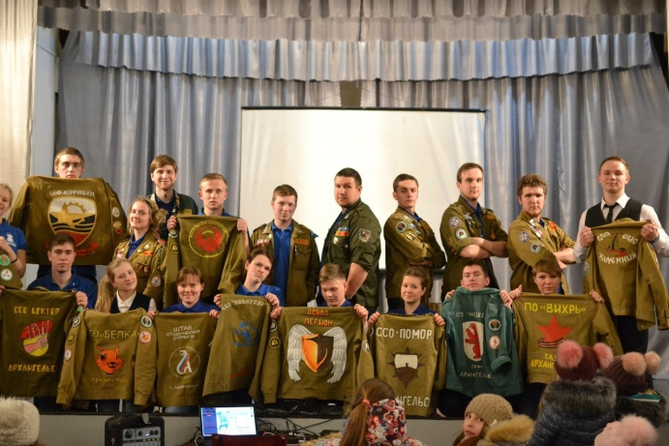 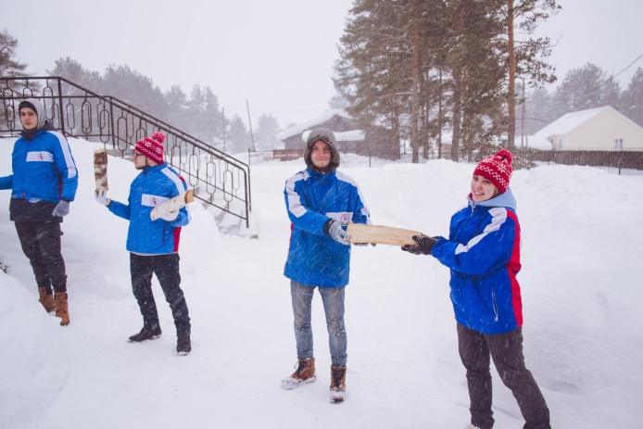

1. ***Акция «Чистый город – моя заслуга». Количество участников -   
   175 человек.*** Акция «Чистый город – моя заслуга» проходит шестой год подряд. Её цель – популяризация движения студенческих и молодёжных трудовых отрядов и воспитание экологического сознания бойцов. Акция проводится в рамках реализации госпрограммы «Патриотическое воспитание, развитие физической культуры, спорта, туризма и повышение эффективности реализации молодежной политики в Архангельской области (2014 – 2020 годы)».

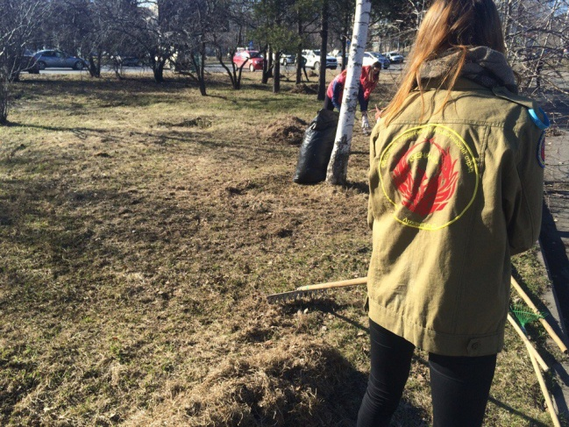 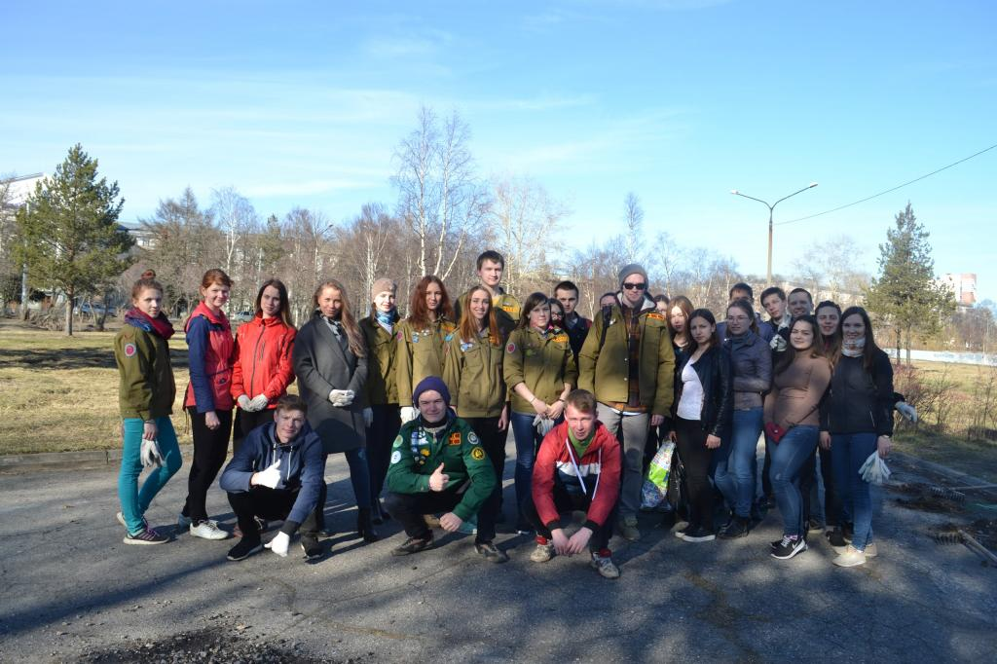

1. ***Акция «Квартирный вопрос». Количество участников – 12 человек.*** Акция «Квартирный вопрос» возродилась в Северодвинске после 10-ти летнего перерыва. В рамках весенней «Недели добра» строительные отряды   
   г. Северодвинска делают косметический ремонт в квартирах малоимущих семей.

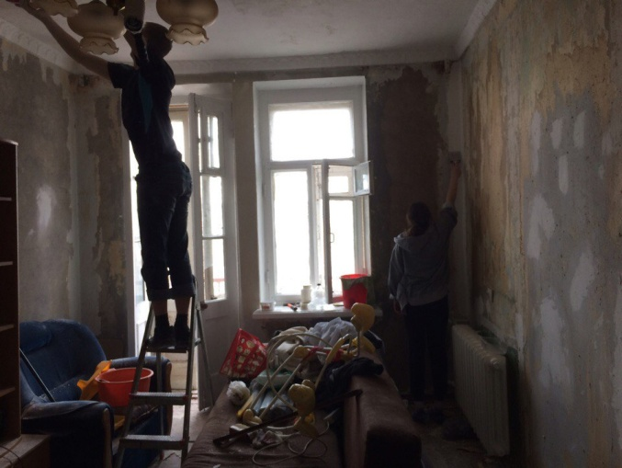 **

1. ***Посещение приюта для бездомных собак «4 лапы» в г. Северодвинск. Количество участников - 20 человек.*** Бойцами студенческого строительного отряда «Корабел» были организованы поездки в приют для бездомных собак в окраинах г. Северодвинска. На протяжении всего года бойцы занимались обеспечением благоприятных условия для животных.

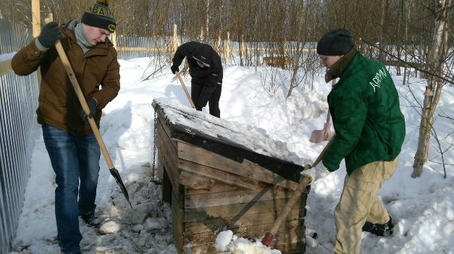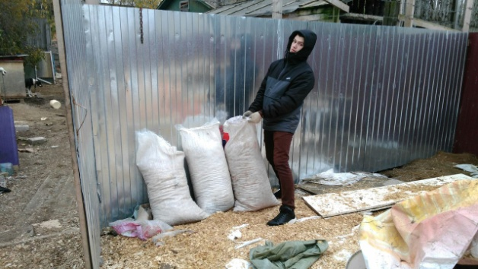

1. ***Помощь ветеранам (уборка квартир, замена лампочек и т.п.) Количество участников - 10 человек.*** В августе 2017 года студенческий строительный отряд «Орбита» привели в порядок 2 квартиры ветеранов города Архангельска.

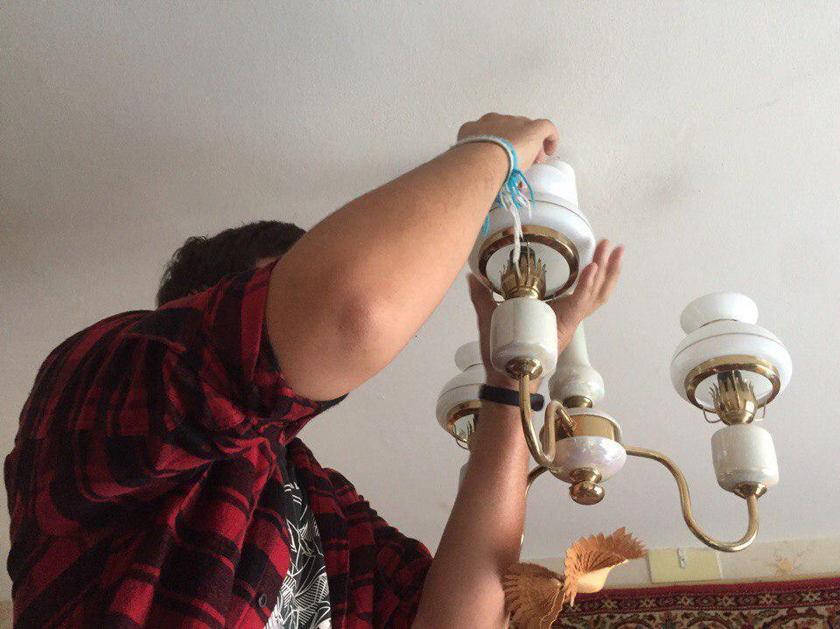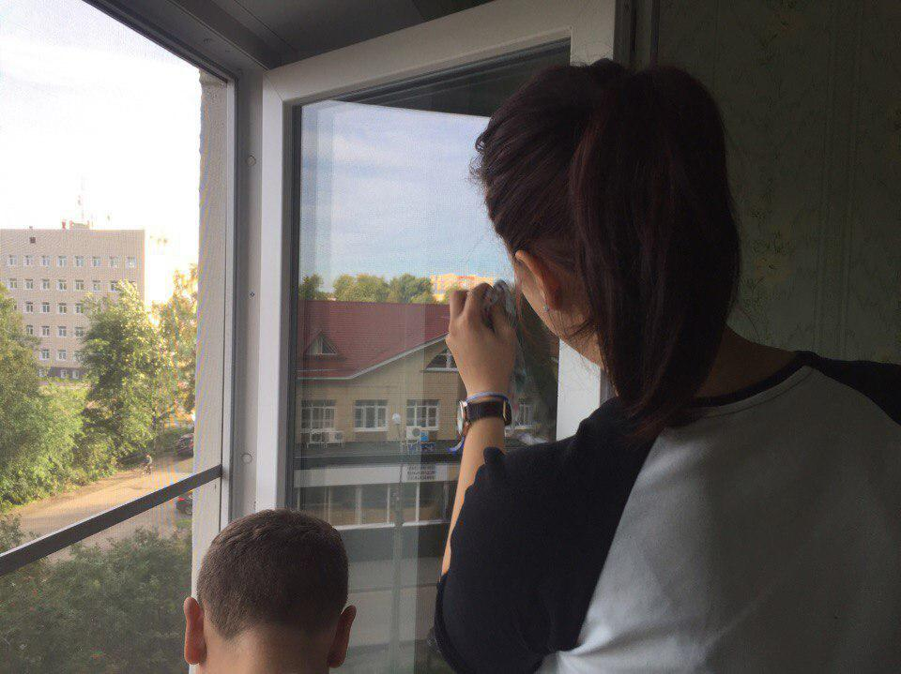

1. ***День профориентации для выпускников общеобразовательной школы «Ксения». Количество участников – 23 человека.*** Студенчески строительный отряд «Двина» посетили выпускников 11 класса школы и рассказали им об учебных заведениях Архангельской области.

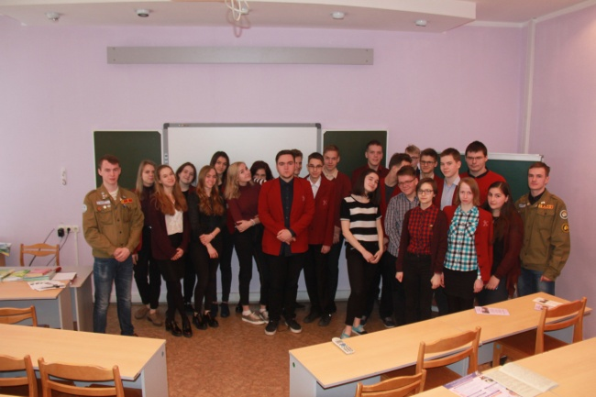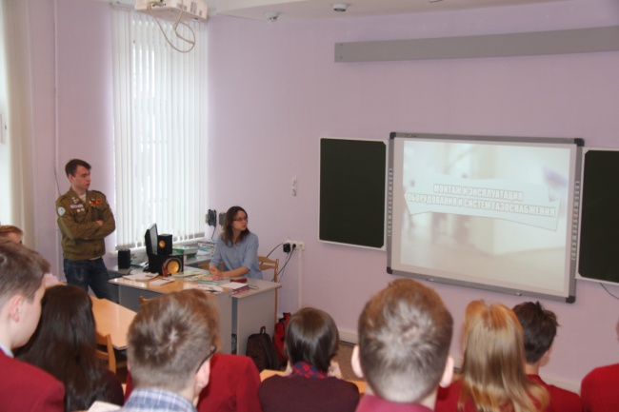

***7) Оказание трудовой помощи «Клубу любителей лошадей» на о. Краснофлотский Архангельская область. Количество участников – 7 человек.*** Бойцы студенческого строительного отряда «Корабел» дважды посещали клуб и занимались транспортировкой и складированием древесины, заготовкой и транспортировкой сена для лошадей.

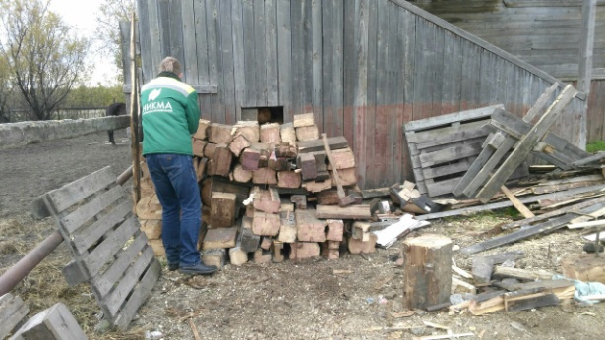 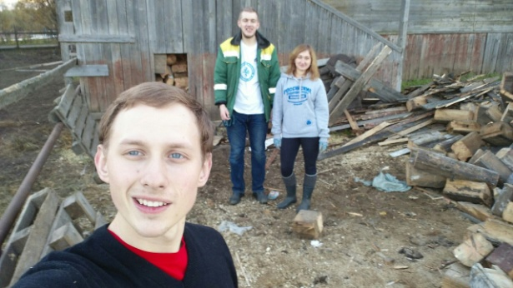

***8) Оказание трудовой помощи Радово – Покровской женской монашеской общине. Количество участников – 4 человека.*** Бойцы отряда «Корабел» прибыли в монастырь, в котором начали активно оказывать помощь, а именно заняли колкой дров с дальнейшей транспортировкой и их укладкой. В результате произведенной работы был заполнен полный прицеп трактора.

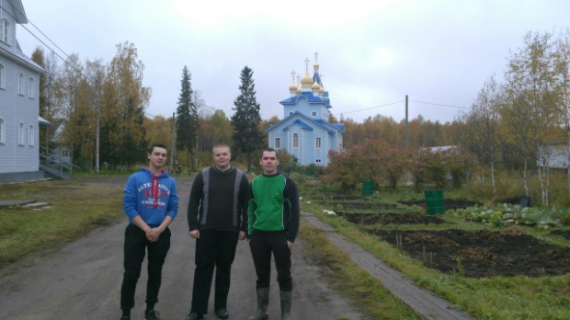 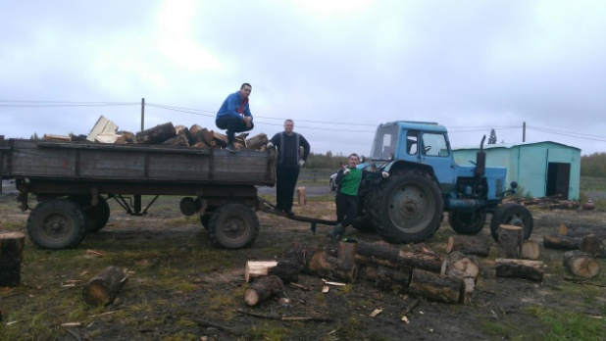

***9) Проведение различных мероприятий для детей, посещающих МБОУ ДОД "Ломоносовский Дом детского творчества". Количество участников –   
59 человек.*** Студенческий педагогический отряд «Пламя» посещали Дом детского творчества 7 раз. Каждый раз ребята проводят для детей различные викторины посвященные: коду экологии, русскому языку, математике, животным и не только. Дети уже знают ребят в лицо и всегда рады занятиям с бойцами СПО «Пламя».

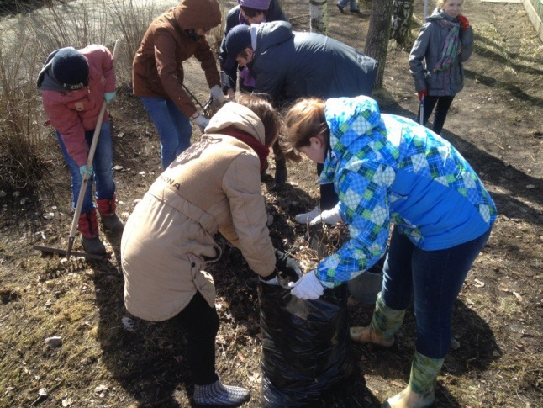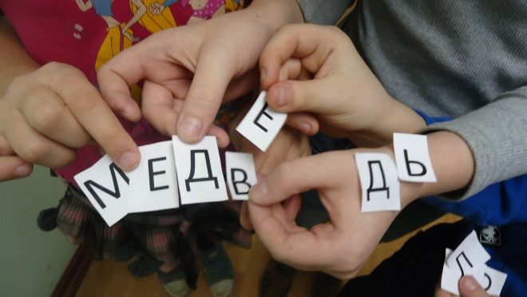

***10) Посещение Коряжемского детского дома. Количество участников –   
42 человек.*** В Коряжемском детском доме уже хорошо знают бойцов педагогического отряда «Орлята», ребята строили с детьми снежные фигуры, показывали детям представления и проводили различные игры. СПО «Орлята» планируют посещать детский дом и в дальнейшем.

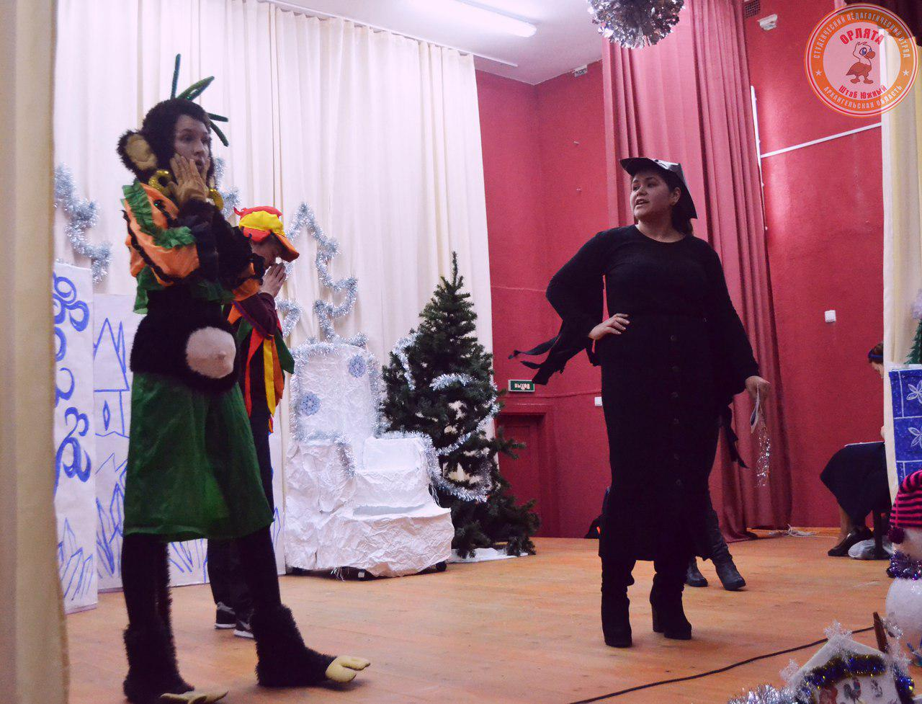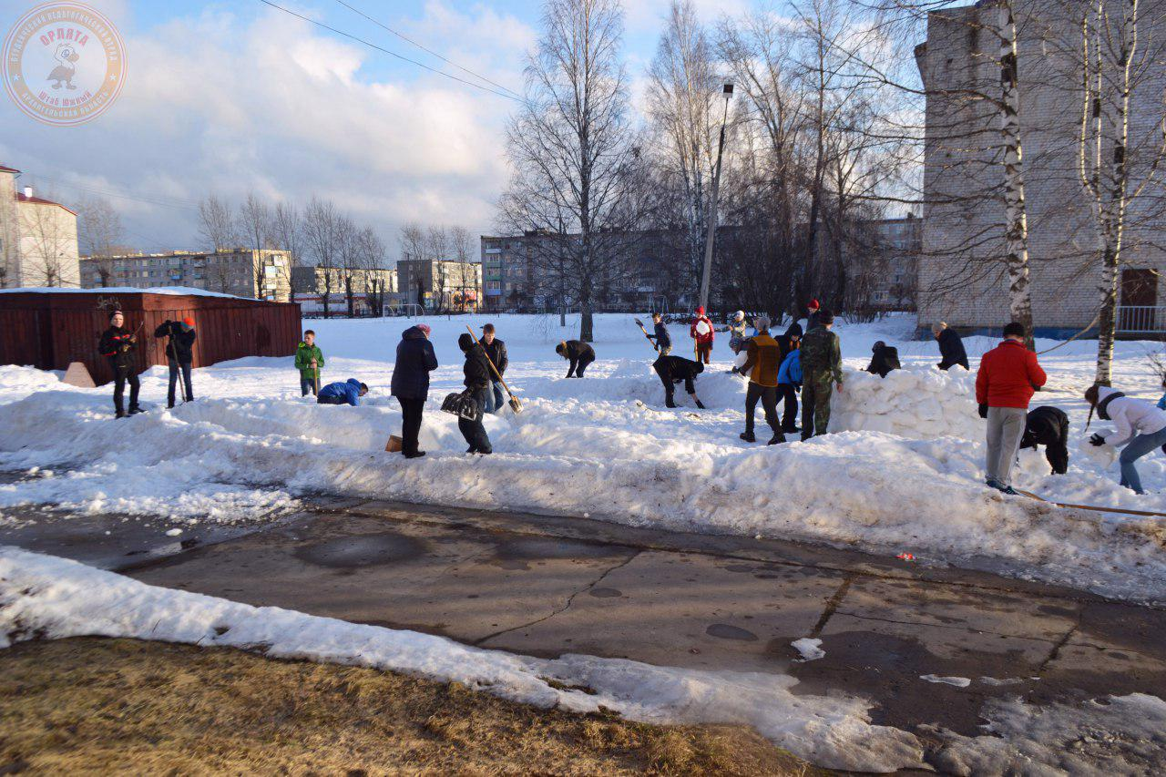

За текущий год Российские Студенческие Отряды АО перечислил 30 360,00 руб. в Центральный штаб РСО за 1012 членов. Итого П11 будет равен:

*П11*= = 0,397

12. Активность Российских Студенческих Отрядов АО в социальных сетях.

На момент составления отчета численность региональной группы –   
2387 человек на основании присланного скриншота.

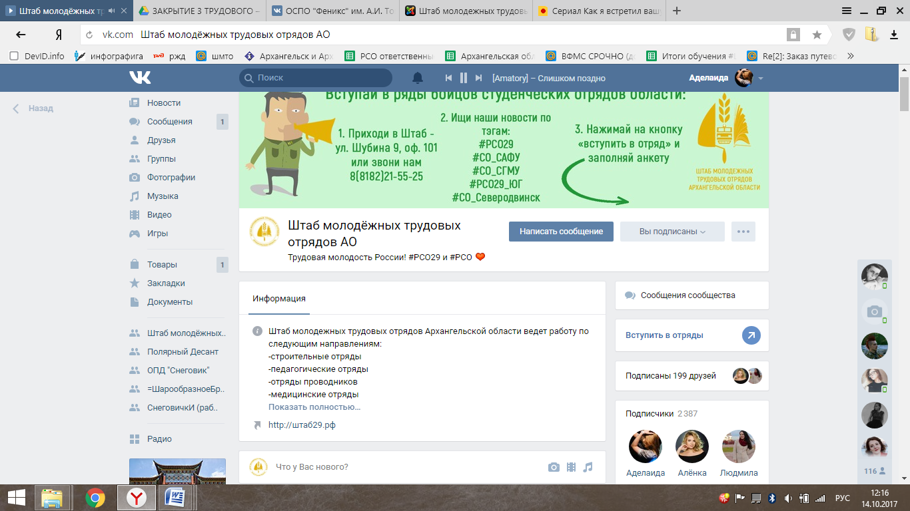

13. Охват членов РО РСО, принявших участие во Всероссийском дне ударного труда

На момент заполнения отчета участниками Всероссийского дня ударного труда от студенческих отрядов Архангельской области стали:

|  |  |  |  |
| --- | --- | --- | --- |
| № | Направление/название отряда | Количество участников | Перечисленная сумма |
|  | Региональный штаба Архангельского регионального отделения МООО "РСО" | 4 | 4700,00 |
|  | Студенческий строительный отряда «Атлант» | 7 | 4200,00 |
|  | Студенческий строительный отряда «Борей» | 16 | 9200,00 |
|  | Студенческий строительный отряда «Вавилон» | 7 | 7000,00 |
|  | Студенческий сельскохозяйственный отряд «Горизонт» | 10 | 2000,00 |
|  | Студенческий строительный отряда «Гризли» | 1 | 500,00 |
|  | Студенческий медицинский отряд в рамках ВСМО «Коллеги» | 10 | 3350,00 |
|  | Студенческий строительный отряда «Импульс» | 6 | 3600,00 |
|  | Студенческий строительный отряда «Искра» | 2 | 2000,00 |
|  | Студенческий строительный отряда «Корабел» | 13 | 13000,00 |
|  | Студенческий строительный отряда «Медведь» | 12 | 9600,00 |
|  | Добровольный студенческий педагогический отряд «Опора» | 11 | 3300,00 |
|  | Студенческий педагогический отряд «Орлята» | 9 | 2700,00 |
|  | Студенческий строительный отряда «Спарта» | 7 | 3500,00 |
|  | Студенческий строительный отряда «Титан» | 3 | 1500,00 |
| **ИТОГО:** | | **118** | **70 150,00** |

Охват членов Российских Студенческих Отрядов АО приняли участие во Всероссийском дне ударного труда составил 118 человек. За текущий год «Российские Студенческие Отряды» АО перечислило 30 360,00 руб.   
в Центральный штаб за 1012 членов. Итого П13 будет равен:



14. Дислокация студенческих отрядов РО РСО

Места дислокации студенческих отрядов Архангельской области, выехавших за пределы области в 2017 году:

|  |  |  |  |  |
| --- | --- | --- | --- | --- |
| **№**  **№** | **Профиль отряда** | **Название отряда** | **Количество бойцов** | **Место дислокации** |
|  | СМО | «Вита» | 12 | г. Череповец, БУЗ ВО «Медсанчасть «Северсталь» |
|  | ПО | «Вихрь» | 22 | Международная военно-патриотическая экспедиция «Северо-Западный фронт» Новгородская область; Международная поисковая экспедиция «Любань Ленинградская область |
|  | ССхО | «Горизонт» | 10 | г. Волгоград,  ООО «Мегаполис» |
|  | ССхО | «Колос» | 10 | г. Волгоград,  ООО «Мегаполис» |
|  | ССервО | «Морошка» | 9 | ВССервО «Ялта», г. Ялта Республика Крым,  ООО «Континент»  ООО «Семейный отдых» |
|  | ССервО | «Мята» | 6 | ВССервО «Ялта», г. Ялта Республика Крым,  ООО «Континент»  ООО «Семейный отдых» |
|  | ОСПО | «Феникс» | 7 | ВСПО «Дельфин.ru» (Краснодарский край),  ДОЛ «Гверстянец»  ОСПО «Вече»  (Новгородская область), ВСПО «Парма»  (г. Пермь) |
|  | СПО | «Пламя» | 9 | ДОЛ от СГМУ ВОЕНМЕХ (Ленинградская область), |
|  | СПО | «Гефест» | 1 | ОСПО «Вече»  (Новгородская область). |
|  | СПО | «Паприка» | 1 | ДОЛ «Ласковый берег» (Краснодарский край) |
|  | ССО | «Корабел» | 13 | МСС «Санкт – Петербург», ОАО «Метрострой»,  г. Санкт – Петербург |
|  | ССО | «Белка» | 10 | МСС «Санкт – Петербург», ООО «Сэтл Сити»,  г. Санкт – Петербург |
|  | ССО | «Гризли» | 14 | МСС «Сампо»,  г. Петрозаводск, Республика Карелия, ООО «ВСР» |
|  | ССО | «Авангард» | 11 | ММП «ЗССО Дружба»,  г. Новый Уренгой, ООО «Заполярпромгражданстрой» |
|  | ССО | «Борей» | 16 | ВСС «Мирный атом»,  ФГУП «ПО «Маяк», г. Озерск, Челябинская область |
|  | ССО | «Вавилон» | 7 | МСС «Калининград»,  АО «СП «Энергосетьстрой»,  г. Калининград |
|  | ССО | «Искра» | 8 | ВСС «Север», Республика Саха (Якутия), ООО «ГазАртСтрой» |
|  | ССО | «Титан» | 10 | МСС «Калининград»,  АО «СП «Энергосетьстрой»,  г. Калининград |
|  | ССО | «Фортуна» | 14 | Июль – Тульская область,  ООО «Модуляция»;  Август - г. Петрозаводск, Республика Карелия,  ООО «Золотое руно» |
|  | ССО | «Медведь» | 12 | МСС «Сампо»,  г. Петрозаводск, Республика Карелия, ООО «ВСР» |
|  | ССО | «Орбита» | 14 | Студенческая стройка «Поморье», г. Мирный, Архангельская область  АО «ГУОВ» |
|  | ССО | «Вектор» | 3 | Июль – Тульская область,  ООО «Модуляция»;  Август - г. Петрозаводск, Республика Карелия,  ООО «Золотое руно» |
|  | ССО | «Спарта» | 7 | ВСС «Космодром «Восточный», г. Циолковский, Амурская область, Управление по строительству объектов космодрома «Восточный» ФГУП «ГВСУ по специальным объектам» |
|  | ССО | «Помор» | 8 | Июль – Тульская область,  ООО «Модуляция»;  Август - г. Петрозаводск, Республика Карелия,  ООО «Золотое руно» |
|  | ССО | «Беломоры» | 4 | МСС «Калининград»,  АО «СП «Энергосетьстрой»,  г. Калининград |

Места дислокации отрядов из других регионов, работающих на территории Архангельской области:

|  |  |  |  |  |  |
| --- | --- | --- | --- | --- | --- |
| **№** | **Профиль отряда** | | **Название отряда** | **Количество бойцов** | **Место дислокации** |
| 1 | ССО | | «Монолит» | 20 | Студенческая стройка «Поморье», г. Мирный,  АО «ГУОВ» |
| 2 | ССО | | «Пятница» | 18 | Студенческая стройка «Поморье», г. Мирный,  АО "ГУОВ" |
| **№** | | **Название региона** | | **Количество бойцов** | **Место дислокации** |
|  | | Новосибирская область | | 3 | ВСМО «Коллеги», г. Архангельск,  ГБУЗ АО «Первая городская клиническая больница им. Е.Е. Волосевич» |
|  | | Нижегородская область | | 3 | ВСМО «Коллеги», г. Архангельск,  ГБУЗ АО «Первая городская клиническая больница им. Е.Е. Волосевич» |
|  | | Кемеровская область | | 1 | ВСМО «Коллеги», г. Архангельск,  ГБУЗ АО «Первая городская клиническая больница им. Е.Е. Волосевич» |
|  | | Иркутская область | | 2 | ВСМО «Коллеги», г. Архангельск,  ГБУЗ АО «Первая городская клиническая больница им. Е.Е. Волосевич» |
|  | | Новгородская область | | 1 | ВСМО «Коллеги», г. Архангельск,  ГБУЗ АО «Архангельская областная клиническая больница» |
|  | | Калининградская область | | 1 | ВСМО «Коллеги», г. Архангельск,  ГБУЗ АО «Первая городская клиническая больница им. Е.Е. Волосевич» |
|  | | Орловская область | | 3 | ВСМО «Коллеги», г. Архангельск,  ГБУЗ АО «Первая городская клиническая больница им. Е.Е. Волосевич» |
|  | | Республика Татарстан | | 3 | ВСМО «Коллеги», г. Архангельск,  ГБУЗ АО «Первая городская клиническая больница им. Е.Е. Волосевич» |
|  | | Республика Башкортостан | | 3 | ВСМО «Коллеги», г. Архангельск,  ГБУЗ АО «Первая городская клиническая больница им. Е.Е. Волосевич»,  ГБУЗ АО «Архангельская областная клиническая больница» |
|  | | г. Санкт-Петербург | | 3 | ОССО «Гандвик», ос. Хейса архипелага Земля Франца-Иосифа Архангельской области, ЗАО «Арктик-Консалтинг-Сервис» |
|  | | Республика Коми | | 3 | ОССО «Гандвик», ос. Хейса архипелага Земля Франца-Иосифа Архангельской области, ЗАО «Арктик-Консалтинг-Сервис» |
|  | | Калининградская область | | 2 | ОССО «Гандвик», ос. Хейса архипелага Земля Франца-Иосифа Архангельской области, ЗАО «Арктик-Консалтинг-Сервис» |
|  | | Республика Карелия | | 1 | ОССО «Гандвик», ос. Хейса архипелага Земля Франца-Иосифа Архангельской области, ЗАО «Арктик-Консалтинг-Сервис» |
|  | | Новгородская область | | 1 | ОССО «Гандвик», ос. Хейса архипелага Земля Франца-Иосифа Архангельской области, ЗАО «Арктик-Консалтинг-Сервис» |
|  | | г. Санкт-Петербург | | 2 | Сводный студенческий строительный отряд «Рокот», г. Мирный, Архангельская область, АО «ГУОВ» |
|  | | Вологодская область | | 1 | Сводный студенческий строительный отряд «Рокот», г. Мирный, Архангельская область, АО «ГУОВ» |
| **Итого человек:** | | | | **71** |  |

15. Количество научных работ и публикаций по теме СО, выпущенных   
в текущем году

За отчетный период перечень написанных научных публикаций составил:

1. Автор А.А. Панфилёнок, название статьи «Развитие лидерских и организаторских качеств бойцов в рамках деятельности студенческих отрядов», 2016 г., ссылка на источник – научная электронная библиотека <https://elibrary.ru/item.asp?id=27359129>.

2. Авторы Л.В. Валькова и П.В. Мерзлякова, название статьи «Открывай свою историю вместе со студенческими отрядами СГМУ», 2016 г., ссылка на источник – научная электронная библиотека <https://elibrary.ru/item.asp?id=27617723>.

3. Автор В.Р. Соболев, название статьи «Студенческие отряды как форма социально-педагогической адаптации молодежи», 2016 г., источник – Сборник материалов Международной научно-практической конференции «Инновационный потенциал педагогического образования как ресурс развития циркумполярных территорий».

Руководитель регионального штаба

Российские Студенческие Отряды АО В.Р. Соболев